НЕМНОГО О ЗВЁЗДАХ В СПОРТЕ.
***************************************************
Дети знака Огня - Овен, Лев, Стрелец. Среди великих спортсменов их большинство. Отличаются лидерскими качествами, честолюбивыми задатками быть на виду и на первых местах.
***************************************************
Дети знака Земли - Телец, Дева, Козерог. В них изначально заложено упорство, настырность, зависимость от привычки. А также любовь к порядку и повиновение авторитету. Втянувшись в тренировочный процесс, трудяга будет биться до последних сил.
***************************************************
Дети знака Воздуха - Близнецы, Весы, Водолеи. У них хорошее чувство локтя, командная игра им принесет большую радость. Спорт - единственная возможность направить энергию в позитивное русло.
***************************************************
Дети знака Воды - Рак, Скорпион, Рыбы. Отлынивать от физкультуры для них - милое дело. «Не хочу» - частое сопровождение их страхов. Спорт им необходим для усиления характера и иммунитета. Отличаются волевыми качествами, но небольшим запасом физических сил.
***************************************************
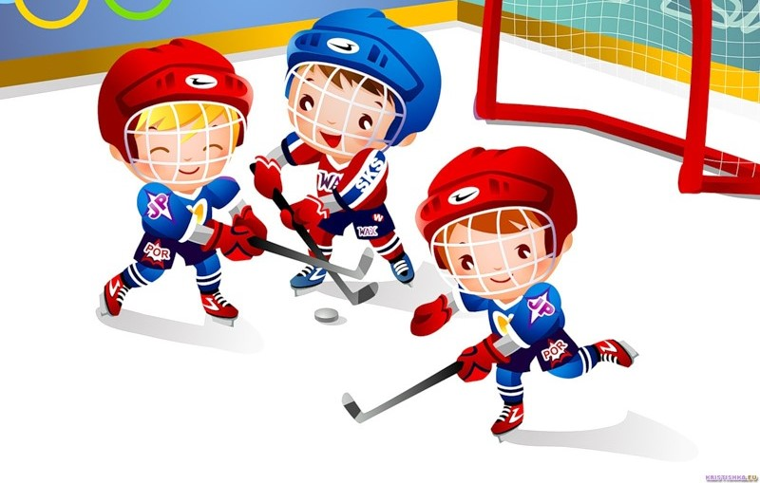
Пусть физкультура и спорт для детей будут в радость!

